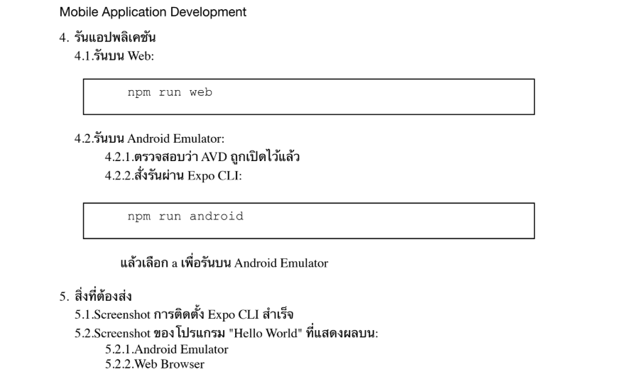

5.

5.2.1 ตอบ

5.2.1 ตอบ

6.1. Expo CLI ใช้งานง่ายกว่า ติดตั้งเร็ว ไม่ต้องตั้งค่าเครื่องให้ยุ่งยาก ใช้ได้ทั้ง Android, iOS, และ Web ทันที เหมาะกับคนเริ่มต้นหรือคนที่เพิ่งเรียนรู้ใหม่ซึ่งเหมาะกับการเริ่มเรียนในเบื้องต้นเพราะ learning curve ไม่สูง ที่อยากพัฒนาแอปได้ไว

6.2. React Native เขียนโค้ดชุดเดียว แต่แสดงผลเป็น native UI จริง ๆ อีกทั้งยังสามารถใช้โค้ดเดียวในการรันทั้งบน Android/iOS (Cross-platform) และใช้ React Native for Web เพื่อแสดงผลบนเว็บ

6.3. ใช้ Apple ระบบปฏิบัติการ macOS (หรืออาจจะใช้ iPadOS ก็ได้เช่นกัน แต่การทำงานอาจไม่ได้ยืดหยุ่นเท่ากับ macOS), ติดตั้ง Xcode (โค้ดภาษา Swift), สมัคร Apple Developer ($99/ปี) และ build แอปผ่าน Xcode หรือใช้ Expo ก็สามารถทดสอบบน iPhone ได้ง่ายกว่า